Příloha č. 1 kupní smlouvy

Rozpis kupní ceny (vytvoří účastník zadávacího řízení)
Příloha č. 2 kupní smlouvy
Technická specifikace předmětu koupě (vyplněná příloha č. 2 ZD)
Příloha č. 3 kupní smlouvy
Popis předmětu koupě

(vytvoří účastník zadávacího řízení v souladu se ZD)

Cenová nabídka Zimmer Biomet 2017 - Zimmer Universal Power System
VZDUCHOVÁ VARIANTA
@ ZIMMER BIOMET
Your progress. Our promise'.“
Obj. číslo | Název  / | Cena za ks bez DPH | Cena za ks vč. DPH | Počet ks | Cena celkem bez  DPH | Cena celkem vč. DPH
89-8507-405-00 | Vzduchová vrtačka | 66 850,00 | 80 888,50 | 3 | 200 550,00 | 242 665,50
89-8510-563-01 | Pneumatická hadice 3m (Synthes) | 20 000,00 | 24 200,00 | 6 | 120 000,00 | 145 200,00
89-8509-451-41 | Zavaděč K-drátů | 30 000,00 | 36 300,00 | 3 | 90 000,00 | 108 900,00
89-8509-410-20 | Rychlospojka vrtací small A.O. Adapter 1000 ot./min. | 11 550,00 | 13 975,50 | 3 | 34 650,00 | 41 926,50
89-8509-410-80 | Nástavec vrtací - sklíčidlo Jacobs 1000 ot./min. | 11 200,00 | 13 552,00 | 3 | 33 600,00 | 40 656,00
89-8509-425-10 | Nástavec frézovací AO 250 ot./min. | 11 200,00 | 13 552,00 | 3 | 33 600,00 | 40 656,00
89-8509-450-60 | Nástavec oscilační pily | 25 000,00 | 30 250,00 | 3 | 75 000,00 | 90 750,00
89-8509-451-20 | Nástavec reciproční pily | 30 200,00 | 36 542,00 | 1 | 30 200,00 | 36 542,00
89-8509-461-20 | RTG transparentní nástavec | 55 000,00 | 66 550,00 | 1 | 55 000,00 | 66 550,00
89-8509-425-70 | Zimmer frézovací/vrtací nástavec 250 ot./min. | 11 200,00 | 13 552,00 | 2 | 22 400,00 | 27 104,00

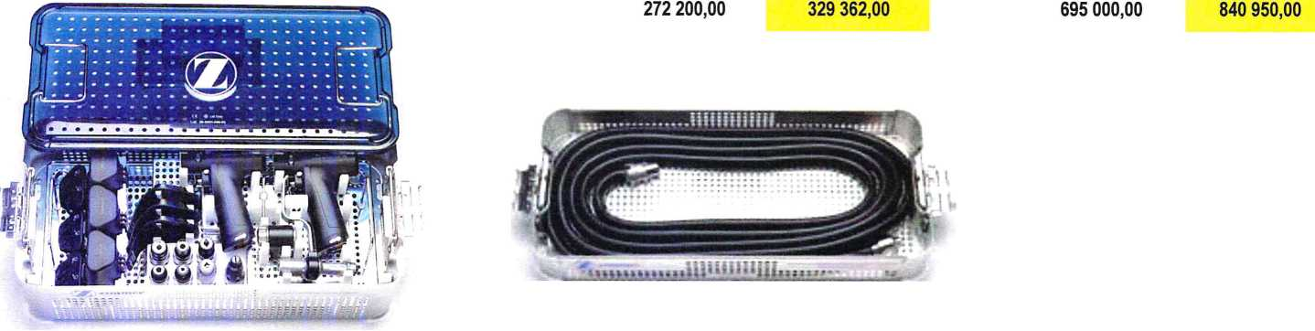

Příloha č. 2 ZD

Technická specifikace předmětu plnění - minimální technické požadavky
na předmět plnění
Zadavatel: | Nemocnice Nové Město na Moravě, příspěvková organizace
sídlo zadavatele: | Žďárská 610, 592 31 Nové Město na Moravě
zastoupený: | JUDr. Věrou Palečkovou
IČO: | 00842001
název VZ: | Vrtačky vzduchové
druh zadávacího řízení: | veřejná zakázka malého rozsahu na dodávky zadávaná v režimu nadlimitních veřejných zakázek v otevřeném řízení
ev.č. VZve Věstníku veřejných zakázek: | Z2017-008651
ev. č. VZ u zadavatele: | 12/17/VZ

- Předmětem plnění veřejné zakázky v rámci tohoto zadávacího řízení je dodávka zdravotnických přístrojů - 3 ks vzduchových vrtaček pro využití na ortopedických operačních sálech zadavatele včetně dopravy do sídla zadavatele, montáže a uvedení do provozu, instruktáže obsluhy v souladu se zákonem č. 268/2014 Sb., o zdravotnických prostředcích a o změně zákona č. 634/2004 Sb., o správních poplatcích, ve znění pozdějších předpisů (dále jen „zákon č. 268/2014 Sb.“) - min. rozsah 1 pracovní den a záruky za jakost dle ust. § 2113 a násl. zákona č. 89/2012 Sb., občanského zákoníku s dobou trvání 24 měsíců.
- Zadavatel neumožňuje nabídnout dodávku demo či repasované zdravotnické technologie.
- Specifikace předmětu plnění resp. technické nepodkročitelné požadavky na předmět plnění veřejné zakázky jsou uvedeny níže v článku 1.6. Zadavatel upozorňuje účastníky zadávacího řízení, že nesplnění některého z níže uvedených nepodkročitelných požadavků bude znamenat jejich vyloučení z účasti v zadávacím řízení.
- Předmět veřejné zakázky musí splňovat z pohledu kvality všechny příslušné předepsané normy a musí být v souladu s platnou legislativou pro tuto oblast zejména:
- se zákonem č. 268/2014 Sb. a jeho příslušnými prováděcími předpisy: nařízeními vlády ke zdravotnickým prostředkům č. 54/2015 Sb., č. 55/2015 Sb., č. 56/2015 Sb.) a vyhláškou č. 62/2015;
- se zákonem č. 102/2001 Sb., o obecné bezpečnosti výrobků, ve znění pozdějších předpisů;
- se zákonem č. 22/1997 Sb., o technických požadavcích na výrobky a o změně a doplnění některých zákonů, ve znění pozdějších předpisů (dále jen „zákon č. 22/1997 Sb.“) a jeho příslušnými prováděcími nařízeními vlády a vyhláškami vztahujícími se k problematice zdravotnických prostředků,
- s harmonizovanými českými technickými normami a ostatními ČSN vztahujícími se k předmětu smlouvy.
- Zadavatel v případech, kdy u parametrů v technické specifikaci není stanoven min./max. rozsah, připouští použít pro splnění parametru obecné pravidlo odchylky +/- 10 % od zadaných parametrů. Musí však být dosaženo naplnění požadovaných medicínských výkonů
1.6 Technické nepodkročitelné požadavky na předmět plnění
 | Parametr | Status | Druh technického parametru | Reálná hodnota (vyplní uchazeč) | Kde uvedeno v nabídce (např. strana nabídky)
VRTAČKY ORTOPEDICKÉ
1. | modulární univerzální vzduchová jednotka 3 ks | požadováno | absolutní, dále nehodnocený parametr | ANO
2. | dvoutlačítkové ovládání s možností aretace proti nechtěnému spuštění a plynulou regulací otáček | požadováno | absolutní, dále nehodnocený parametr | ANO
3. | systém o výkonu srovnatelném s výkonem min. 120W (maximální výstupní výkon systému) | požadováno | absolutní, dále nehodnocený parametr | ANO | Str.4, návod CZ vzduch
4. | váha do 1000 gramů bez vzduchového adaptéru | požadováno | absolutní, dále nehodnocený parametr | 650 g | Str. 4, návod CZ vzduch
5. | rozměry pro sklíčidlo: průměr min. 6,3 mm | požadováno | absolutní, dále nehodnocený parametr | ANO | Příloha - specifikace nástavce
6. | počet otáček při vrtání min. 900/min | požadováno | absolutní, dále nehodnocený parametr | ANO  1000 otáček/min | str.3 návod CZ  nástavce
7. | kroutící moment při vrtání min. 3,0 Nm | požadováno | absolutní, dále nehodnocený parametr | ANO  4Nm
8. | počet otáček při frézování min. 250/min | požadováno | absolutní, dále nehodnocený parametr | ANO  250 otáček/min | Str.3  návod CZ nástavce
9. | oscilace při řezání min. 12 000 oscilací/min | požadováno | absolutní, dále nehodnocený parametr | ANO  12 000 osc./min | Str.3  návod CZ nástavce.
10. | rozkmit při řezání max. 4,5° | požadováno | absolutní, dále nehodnocený parametr | ANO  4°
11. | zdroj napájení - vzduch | požadováno | absolutní, dále nehodnocený parametr | ANO
Nástavce pro vrtání a frézování
12. | všechny dodané nástavce musí být připojitelné do všech dodávaných vzduchových jednotek | požadováno | absolutní, dále nehodnocený parametr | ANO
13. | nástavce pro vrtání AO 3ks | požadováno | absolutní, dále nehodnocený parametr | ANO
14. | nástavce pro frézování AO  3 ks | požadováno | absolutní, dále nehodnocený parametr | ANO

15. | zavaděče K-drátů o průměrech min. 1-3,2mm 3ks | požadováno | absolutní, dále nehodnocený parametr | ANO  1-4,1 mm
16. | nástavec sklíčidlo typu „Jacobs“ s klíčem 3 ks | požadováno | absolutní, dále nehodnocený parametr | ANO
17. | nástavec oscilační pily 3ks | požadováno | absolutní, dále nehodnocený parametr | ANO
18. | nástavec reciproční pily lks | požadováno | absolutní, dále nehodnocený parametr | ANO
19. | rentgen transparentní nástavec na vrtání lks | požadováno | absolutní, dále nehodnocený parametr | ANO
20. | standardní hadice (min. 3m)  6 ks | požadováno | absolutní, dále nehodnocený parametr | ANO
21. | nástavec typu „Zimmer“ pro frézování 2 ks | požadováno | absolutní, dále nehodnocený parametr | ANO

- OSTATNÍ POŽADAVKY K TECHNICKÉ SPECIFIKACI
- Zaškolení:

Kompletní podpora pracoviště pro získání erudice v práci s novým zařízením v min. rozsahu 1 pracovního dne.
- Ostatní požadavky:

- účastník zadávacího řízení v nabídce doloží produktový list s technickou specifikací nabízeného zařízení k možnosti kontroly uváděných technických parametrů /viz požadavek v článku 11.1 písm. b) ZD/

PROHLÁŠENÍ ÚČASTNÍKA ZADÁVACÍHO ŘÍZENÍ:

Tímto stvrzujeme pravdivost VŠECH námi uvedených údajů vztahujících se k předmětu

plnění veřejné zakázky.
V Praze dne 8.6.2017

Ing. Rostislav Hartman

Pohonná jednotka Zimmer® UNIVERSAL
Návod k použití
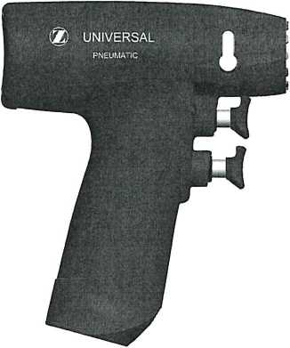

Pneumatický pohon
REF 89-8507-405-00 | UNIVERSAL Modulární jednotka s dvojitým tlačítkem na vzduchový pohon
REF 89-8510-456-30 | UNIVERSAL vysokotlaká vzduchová hadice (3 m)
REF 89-8510-456-50 | UNIVERSAL vysokotlaká vzduchová hadice (5 m)
REF 89-8510-563-00 | UNIVERSAL vysokotlaká vzduchová hadice (3 m) pro systém Draeger/ stěnový otvor pro hadici
REF 89-8510-563-01 | UNIVERSAL vysokotlaká vzduchová hadice (3 m) pro systém Synthes/ stěnový otvor pro hadici
REF 89-8510-565-00 | UNIVERSAL vysokotlaká vzduchová hadice (5 m) pro systém Draeger/ stěnový otvor pro hadici
REF 89-8510-565-01 | UNIVERSAL vysokotlaká vzduchová hadice (5 m) pro systém Synthes/ stěnový otvor pro hadici
REF 89-8510-115-60 | UNIVERSAL Synthes adaptér pro vzduchovou hadici
REF 89-8510-115-81 | UNIVERSAL Schrader adaptér pro vzduchovou hadici
REF 89-8510-351-04 | UNIVERSAL objímka pro vzduchovou hadici
REF 89-8510-455-50 | UNIVERSAL sady záslepek vzduchových hadic (pro použití v myčce)
REF 89-8510-555-00 | UNIVERSAL sady záslepek (pro použití v myčce u hadic DRR/SYS)

OBSAH

Obsah
- POUŽITÍ 3
- POPIS A TECHNICKÉ ÚDAJE 3
  - JEDNOTKA NA PNEUMATICKÝ POHON 3
- POSTUP PŘI MANIPULACI S POHONNOU JEDNOTKOU 6
  - NASAZENÍ A ODSTRANĚNÍ NÁSTA VCŮ. 6
  - NASAZENÍ PR UŽNÉ HADICE. 7
  - ODSTRANĚNÍ PR UŽNÉ HADICE. 7
  - MONTÁŽ HADICE. 8
  - SPUŠTĚNÍDOPŘEDNÉHO A ZPĚTNÉHO CHODU 8
- ČIŠTĚNÍ, DEKONTAMINACE A STERILIZACE 11
  - SCHÉMA PROCESU. 7
  - PŘÍPRA V A PŘED ČIŠTĚNÍM. 7
  - OBECNÁ DOPORUČENÍ. 7
  - PŘEDBĚŽNÁ DEZINFEKCE. 8
  - MANUÁLNÍ DEZINFEKCE. 8
  - MANUÁLNÍ ČIŠTĚNÍ. 8
  - KONTROLA 8
  - DEZINFEKCE 8
  - AUTOMATIZOVANÁ DEZINFEKCE (DOPORUČENÁ) 10
  - A UTOMA TIZO VÁNÁ DEZINFEKCE. 10
  - KONTROLA 10
  - STERILIZACE. 11
- VAROVÁNÍ A BEZPEČNOSTNÍ OPATŘENÍ 12
- TECHNICKÝ SERVIS 12
- INFORMACE O ZÁRUCE (pouze USA) 13
- ZÁRUKA (mimo USA) 13
- KONTAKNÍ INFORMACE 13
- SYMBOLY 14
- POUŽITÍ
Pohonná jednotka Zimmer UNIVERSAL je určena k použití při operacích na velkých a malých kostech (například při operacích kolena, kyčle, nohy, ruky a ramena) v prostředí operačního sálu.
- POPIS A TECHNICKÉ ÚDAJE
Modulární jednotku s dvojitým tlačítkem na pneumatický pohon Zimmer UNIVERSAL (REF 89- 8507-405-00) lze použít se všemi nástavci systému Zimmer UNIVERSAL, které umožňují precizní vrtání, řezání a frézování. Pneumatická jednotka Zimmer UNIVERSAL se používá s příslušnou vysokotlakou vzduchovou hadicí. Připojení se provádí podle požadavků příslušného pracoviště. Je vybavena funkcí dopředného a zpětného chodu a dodává se pouze ve verzi s dvěma tlačítky.
  - VZDUCHOVÝ POHON A PŘÍSLUŠNĚ HADICE
REF 89-8507-405-00
T  Uf |  | Univerzální zamykací mechanismus vhodný pro všechny adaptéry a nástavce systému Universal Power System  Bezpečnostní zámek  Jednoduchý ovládací mechanismus  Spojka vzduchové hadice
Modulární jednotka s dvojitým tlačítkem na pneumatický pohon Zimmer UNIVERSAL
REF 89-8510-456-30 | 89-8510-456-50 |  | i
89-8510-563-00 | 89-8510-563-01 |  | i
89-8510-565-00 | 89-8510-565-01 |  | i
89-8510-115-60 | 89-8510-115-81 |  | i
Vysokotlaká vzduchová hadice UNIVERSAL

- Modulární jednotka s dvojitým tlačítkem na pneumatický pohon UNIVERSAL se používá s vysokotlakou vzduchovou hadicí UNIVERSAL (3m nebo 5m)
- Modulární konstrukce vhodná pro vrtání, řezání a frézování
- Verze s dvěma tlačítky
- Jednoduchý ovládací mechanismus
- Dopředný a zpětný chod
- Bezpečnostní uzamčení
- Možnost sterilizace v autoklávu
- Vysoce výkonný motor
Technické údaje:
Výkon | « 250 W (cca 0,3 HP)
Váha | 650 g (bez adaptéru)
Rozměry | 100 mm x 208 mm x 58 mm
Regulace rychlosti | cca 0 až 12 000 rpm
Průměr centrálního otvoru | 5 mm
Zdroj napájení | Vzduch nebo dusík
Běžný provozní tlak (v hadici u pohonné jednotky) | 6 až 8 bar (87 až 116 PSI)
Běžný provozní tlak (mimo hadici a pohonnou jednotku) | Atmosférický tlak
Spotřeba vzduchu | cca 700 Emin.
Provoz | Přerušovaný: 1 min zapnuto / 5 min vypnuto
Přeprava a skladování | Běžné skladovací podmínky

Maximální rychlosti a výkonu je dosahováno při běžném dopředném chodu (rotace po směru hodinových ručiček). Zpětný chod (levá rotace) by se měl používat pouze při odšroubovávání šroubů. Výkon modulární jednotky s dvojitým tlačítkem na pneumatický pohon UNIVERSAL závisí na tlaku přiváděného vzduchu nebo dusíku. Je-li k jednomu zdroji připojeno víc přístrojů, může být tlak pro provoz systému nedostatečný. Proto je třeba zajistit tlak pro přístroj vchodu v uvedeném rozsahu 6 až 8 bar.
Při běžném provozu se pohonná jednotka ochlazuje vzduchem procházejícím přístrojem.
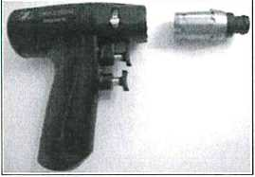
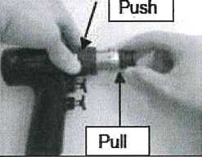
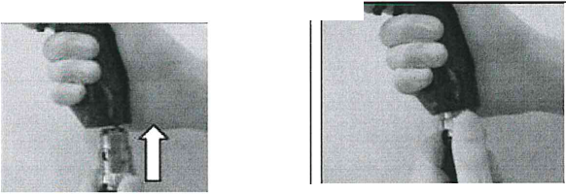
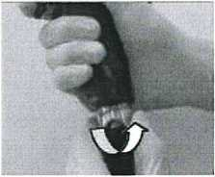
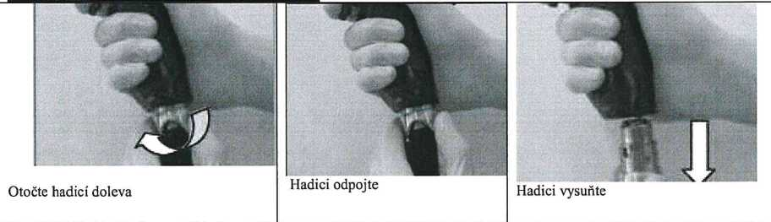

3. POSTUP PŘI MANIPULACI S POHONNOU JEDNOTKOU

3.1 NASAZENÍ A ODSTRANĚNÍ NÁSTAVCŮ
Nástavec se nasadí se slyšitelným kliknutím
T"
Nástavec nasazen

Odstranění nástavce pomocí současného stisknutí obou tlačítek (Push - zmáčknout; Pull - táhnout)
Nasměrujte hadici
Zasuňte hadici do pohonné jednotky
Otočte hadicí doprava, až zaklapne v pohonné jednotce
3.3 ODSTRANĚNI PRUŽNÉ HADICE
- MONTÁŽ HADICE
Pokud se v příslušné nemocnici používá specifický otvor pro hadici (Synthes, Staubli atd.), musí se hadice UNIVERSAL nasadit na příslušný adaptér (REF 89-8510-115-60 nebo 89-8510-115-81) pomocí dvou klíčů, aby se hadice nezkroutila. Použijte 15mm klíč na hadici a 16mm na otvor pro hadici. Mezi hadici a adaptér je třeba nasadit objímku vzduchové hadice (REF 89-8510-351-04), aby vzduch neunikal.
A,
kHadicí nekruťte a při utahování přidržujte 15mm klíč ve stejné poloze. Mezi adaptér a hadici vždy nasaďte příslušnou objímku.
Adaptér Univerzálni hadice
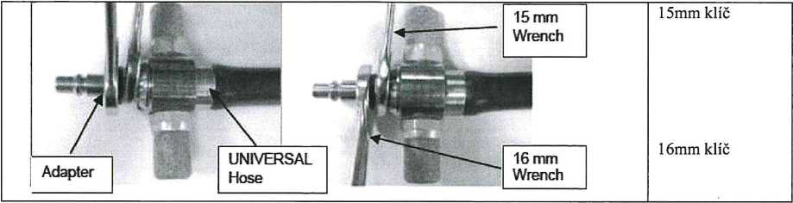

3.3 Spuštění dopředného a zpětného chodu
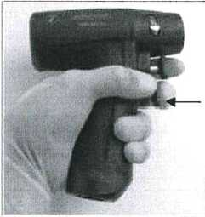
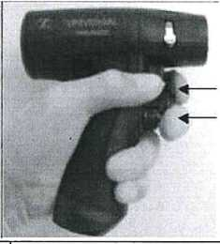
Dopředný chod - spodní tlačítko
Zpětný chod - obě tlačítka současně

0: bezpečnostní poloha - vypnuto - Off zapnuto 1 :On
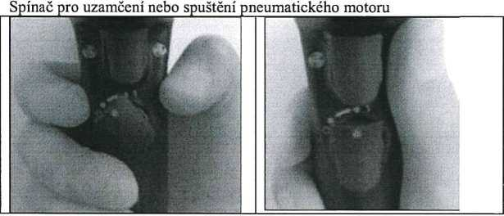

- ČISTĚNÍ, DEKONTAMINACE A STERILIZACE
Důrazně se doporučuje použití sterilizačního síta UNIVERSAL (REF 89-8510-459-41) pro pohonnou jednotku a (REF 89-8510-459-42) pro hadici. Čištění a dezinfekci musí provádět pouze příslušně školený personál. Tyto pokyny platí pro opakovaně použitelné součásti pohonné jednotky Zimmer UNIVERSAL.
  - SCHÉMA PROCESU
A | 4.2. Příprava před čištěním
 | 4.4. Předběžná dezinfekce
4.5. MANUÁLNÍ dezinfekce |  | 4.9. AUTOMATICKÁ  dezinfekce (myčka pro  dezinfekci)
4.6. Manuální čištění |  | 4.10. Manuální čištění kritických míst
4.7. Kontrola |  | 4.10. Automatická dezinfekce
4.8. Dezinfekce |  | 4.11. Kontrola
 | 4.12. Sterilizace

  - PŘÍPRA VA PŘED ČIŠTĚNÍM
Přístroje je třeba čistit co nejdříve po použití.
  - OBECNÁ DOPORUČENÍ
- Odpojte vzduchovou hadici a nasaďte sadu záslepek pro mytí UNIVERSAL (REF 89-8510-555-00, 89-8510-455-50)..
- Odstraňte příslušenství z rukojeti (nástavce, sklíčidla atd.).
- Odstraňte a náležitě zlikvidujte všechny listy pily.
  - PŘEDBĚŽNÁ DEZINFEKCE
Ihned po použití pečlivě opláchněte přístroj sterilní vodou pro odstranění viditelných nečistot.
Všechny viditelné nečistoty odstraňte nechlupatící měkkou utěrkou namočenou v čistícím prostředku (podle nemocničního protokolu). Po použití utěrku zlikvidujte.
Pokud nelze čištění provést okamžitě, zabalte odpojené přístroje do nové měkké utěrky silně napuštěné čistícím prostředkem (podle nemocničního protokolu).
  - MANUÁLNÍ DEZINFEKCE
Proces manuálního čištění byl validován podle směrnic AAMITIR ě. 12 a ISO 17664
Materiály:
Nepoužívejte čistící prostředky obsahující fenol, aldehyd a prostředky nealkalického typu (pH by mělo být nižší než 9), dále: kvartemí amoniové a guanidinové deriváty (proces validovaný s přípravkem Deconex 53 plus, 4%).
Parametry ředění a teploty čistícího prostředku se řídí specifikací výrobce.
Používejte sterilní a měkkou vodu (tvrdost nižší než 120 mg/L CaCO3)
Používejte měkké kartáčky a měkké, nechlupatící utěrky.
A
Pohonná jednotka Zimmer UNIVERSAL nesmí být ponořena do kapaliny nebo čištěna ultrazvukem.
  - MANUÁLNÍ ČIŠTĚNÍ
Pečlivě čistěte nejméně 2 minuty každou část přístroje kartáčkem nebo měkkou utěrkou namočenou v příslušném čistícím prostředku.
Při čištění věnujte zvláštní pozornost kritickým místům: úzkým štěrbinám, malým otvorům a pohyblivým částem.
Dbejte, aby čistící prostředek pronikl do všech záhybů a těžko dosažitelných míst.
Pečlivě opláchněte sterilní vodou pro odstranění veškerého čistícího prostředku.
Osušte přístroj nechlupatící utěrkou. Lze také použít filtrovaný vzduch v medicinální kvalitě, je-li k dispozici.
  - KONTROLA
Zkontrolujte pečlivě všechny přístroje, zda z nich byly odstraněny všechny viditelné nečistoty a čistící přípravky.
V případě potřeby postup dezinfekce opakujte.
Poznámka: Pokud nejsou přístroje dezinfikovány ihned po opláchnutí, pečlivě osušte přístroje měkkou utěrkou, aby nedošlo k mikrobiální kontaminaci z vlhkého prostředí.
  - DEZINFEKCE
Přístroj zabalte na 30 minut do měkké utěrky silně napuštěné doporučeným čistícím/ dezinfekčním prostředkem.
Po 30 minutách otřete přístroj namočenou utěrkou a zvláštní pozornost věnujte spojům, spárám, štěrbinám a malým otvorům.
Všechny části přístroje opláchněte sterilní vodou.
Přístroj pečlivě osušte nechlupatící měkkou utěrkou nebo vzduchem.
Validovaný postup manuálního čištění a dezinfekce
 | Krok | Popis | Instrukce | Pomůcky | Doba trvání
Kroky při čištění | 1 | Odstranění  kontaminace | Opláchněte přístroj sterilní vodou a odstraňte veškeré  viditelné organické nečistoty. Použijte  čistící prostředek a nechlupatící utěrku, případně měkký  kartáček a odstraňte ostatní viditelné  nečistoty. | Sterilní voda  studená/sterilní voda pokojové teploty Měkký kartáček Nechlupatící utěrka Doporučený čistící/ dezinfekční prostředek | Do  odstranění  všech  viditelných nečistot Doporučují se minimálně dvě (2)  minuty
Kroky při čištění | 2 | Opláchnutí | Přístroj opláchněte  sterilní vodou | Sterilní voda  studená/sterilní voda  pokojové teploty | Do  odstranění  veškerého  viditelného  čistícího  prostředku
Kroky při čištění | 3 | Osušení | Osušte přístroj  suchou nechlupatící utěrkou. Lze také použít filtrovaný  vzduch v medicinální kvalitě, je-li  k dispozici | Nechlupatící utěrka Filtrovaný vzduch v medicinální kvalitě | Do  viditelného  osušení  přístroje
Kroky při dezinfekci | 4 | Použití  dezinfekce | Přístroj zabalte do  nechlupatící utěrky  napuštěné  doporučeným  čistícím/  dezinfekčním  prostředkem. | Doporučený čistící/ dezinfekční prostředek Nechlupatící utěrka Rozprašovač nebo jiný ruční aplikátor | Doporučuje se minimálně třicet (30)  minut
Kroky při dezinfekci | 4 | Manuální  dezinfekce | Po 30 minutách otřete kontaktní plochy  přístroje, spoje, spáry utěrkou, v níž byl přístroj zabalen. | Doporučený ěistící/ dezinfekční prostředek Nechlupatící utěrka | Po ručním  vyčištění  všech  povrchů,  spojů a  štěrbin v  přístroji
Kroky při dezinfekci | 5 | Konečné  opláchnutí | Přístroj opláchněte sterilní vodou  pokojové teploty. | - Sterilní voda pokojové teploty | Minimálně třicet (30)  minut
Kroky při dezinfekci | 6 | Konečné  osušení | Osušte přístroj  suchou nechlupatící utěrkou. Lze také použít filtrovaný  vzduch v medicinální kvalitě, je-li  k dispozici | Nechlupatící utěrka Filtrovaný vzduch v medicinální kvalitě | Do  viditelného  osušení  přístroje

VAROVÁNÍ: Pohonná jednotka Zimmer UNIVERSAL se nesmí ponořovat do vody nebo ^istícího^grostředku.
  - AUTOMATIZOVANA DEZINFEKCE (Doporučená)
Proces automatizovaného čištění a dezinfekce byl validován podle směrnic AAMI TIR ě. 30 a ISO 17664
Materiály:
Měkká nechlupatící utěrka. Měkký kartáček.
Čistící prostředek s neutrálním pH nebo lehce zásaditý: pH <10 (Validováno s tekutým čistícím prostředkem s povrchově aktivními činidly (při 20°C: pH: 10.5-10.9; specifická váha: l.lg/cm3; viskosita: <50 mPas)).
Neutralizační činidlo. (Validováno s neutralizačním činidlem (při 20°C: pH: 2.6-3; specifická váha: 1.2g/cm3; viskosita: <10mPas)).
Prostředek na oplachování (Validováno s tekutým prostředkem na oplachování (při 20°C: pH: 5.9-6; specifická váha: 1.02g/cm3; viskosita: <50mPas)).
Dezinfekce v myčce (Validováno s použitím myčky pro dezinfekci pro medicínské účely podle normy EN ISO 15883).
  - A UTOMA TIZO V A NÁ DEZINFEKCE
Manuální čištění kritických ploch
Kritické plochy přístroje musí být předem ručně očištěny měkkou, nechlupatící utěrkou a měkkým kartáčkem dříve, než se vkládají do myčky pro dezinfekci. Při čištění je třeba věnovat zvláštní pozornost kritickým místům, jako jsou štěrbiny, malé otvory a pohyblivé součásti.
Používejte následující automatizovaný program mytí/ dezinfekce:
- Předmytí studenou vodou (20°C) nejméně po dobu 2 minut
- Fáze čištění trvající nejméně po dobu 5 minut při teplotě mezi 40°C a 60°C
- Fáze neutralizace trvající nejméně po dobu 2 minut při teplotě 20°C
- Fáze oplachování trvající nejméně po dobu 2 minut při teplotě 20°C
- Druhá fáze oplachování trvající nejméně po dobu 5 minut při teplotě 93°C
- Fáze sušení trvající nejméně po dobu 35 minut při teplotě 99°C
Vložte přístroje do myčky pro dezinfekci. Přístroje musí být uloženy odděleně, aby nedocházelo kjejich vzájemnému kontaktu (pohyb by mohl přístroje poškodit a ohrozit proces čištění). Přístroje uložte otvory směrem dolů (aby mohla voda lépe vytékat).
Spusťte dezinfekční myčku.
  - KONTROLA
Zkontrolujte všechny části přístrojů, zda z nich byly odstraněny všechny viditelné nečistoty.
V případě potřeby proces čištění opakujte.
Validované automatizované čištění/ dezinfekce
Krok | Popis | Instrukce |  | Pomůcky | Doba trvání
1 | Odstranění kontaminace z kritických míst | Opláchněte přístroj sterilní vodou a odstraňte veškeré viditelné organické nečistoty. Použijte čistící prostředek a nechlupatící utěrku, případně měkký kartáček a odstraňte ostatní viditelné nečistoty. |  | Sterilní voda studená/steril ní voda  pokojové teploty  Měkký  kartáček  Nechlupatící  utěrka  Doporučený  čistící/  dezinfekční  prostředek | Do odstranění  všech viditelných nečistot  Doporuěují se  minimálně dvě (2) minuty
2 | Opláchnutí | Přístroj opláchněte sterilní vodou |  | Sterilní voda  studená/sterilní voda pokojové teploty | Do odstranění  veškerého viditelného čistícího prostředku
3 | Sušení | Osušte přístroj suchou  nechlupatící utěrkou. Lze také použít filtrovaný vzduch v medicinální kvalitě, je-li k dispozici |  | Nechlupatící  utěrka  Filtrovaný  vzduch  v medicinální  kvalitě | Do viditelného  osušení přístroje
4 | Automatická myčka | Celý přístroj vložte do automatické myčky s otvory součástí směrem dolů |  | -Automatická myčka Demontovaný  přístroj  - Čistící roztok pro myčky  - Neutralizační roztok pro myčky | Minimální celková doba cyklu. 51 minut, jsou-li  zahrnuty všechny níže uvedené kroky
 | Validovaný cyklus myti v automatické myčce
 | Krok |  | Minimální doba | Doporučená teplota
 | Předmytí |  | 2 min | Teplota vody 20°C
 | Čištění |  | 5 min | Teplota vody 55°C
 | Neutralizace |  | 2 min | Teplota vody 20°C
 | Opláchnutí I |  | 2 min | Teplota vody 20°C
 | Opláchnutí II (finální) |  | 5 min | Teplota vody 93°C
 | Sušení |  | 35 min | Teplota v komoře 93°C

4.72 STERILIZACE
Parametry sterilizace byly validovány podle směrnic AAMI TIR č. 12, ISO 17664 a ISO 17665 (záruka úrovně zajištění bezpečnosti (SAL) of 10-6)
Parní sterilizace se musí provádět pouze ve schváleném autoklávu.
čííXpřed sterilizací odstraňte všechny záslepky (REF 89-8510-455-50, 89-8510-555-00) na hadicích a na otvorech pro vzduch na pneumatické rukojeti.
Při sterilizačním procesu nenasazujte žádné záslepky.
Pohonné jednotky Zimmer UNIVERSAL s příslušenstvím jsou konstruovány tak, aby vydržely nej delší proces sterilizace. V rámci tohoto požadavku byl validován tento cyklus sterilizace: 134°C po dobu 18 minut (prionový cyklus), minimální doba sušení 20 minut.
- VAROVÁNÍ A BEZPEČNOSTNÍ OPATŘENÍ
Používejte pouze příslušenství nebo kabely specifikované nebo dodané firmou Zimmer.
- S jakýmkoli zařízením firmy Zimmer by měl zacházet pouze odborný zdravotnický personál, který je důkladně obeznámen s funkcí, použitím a návodem k použití elektrické pohonné jednotky Z/wmer UNIVERSAL.
- Nepoužívejte přístroje, pokud jsou poškozené nebo vadné.
- Nepoužívejte v přítomnosti hořlavých výrobků.
- Používejte pouze příslušenství nebo kabely specifikované nebo dodané firmou Zimmer.
- Tento výrobek se nedoporučuje používat v těsné blízkosti jiného zařízení ani položený na jiném zařízení. Pokud je takové použití nevyhnutelné, je nutné výrobek sledovat, zda v dané konfiguraci funguje.
- Pouze pro přerušovaný provoz (1 min zapnuto / 5 min vypnuto; 5krát s 2 hodinovou přestávkou).
- Při vrtání, řezání nebo frézování kostí důrazně doporučujeme jejich průběžné zvlhčování.
- Nepoužívejte na přístroje zásadité čistící prostředky.
- Neponořujte přístroje do kapaliny.
- Po sterilizaci lze použít rukojeť až poté, co její teplota klesla pod 40°C.
- Pro sterilizaci přístroje se důrazně doporučuje použít sterilizační síto Zimmer UNIVERSAL.
- TECHNICKÝ SERVIS
/i\ „ . . ,. . . , .
< * >S přístrojem manipulujte opatrné a vyvarujte se narazu.
Pohonnou jednotku nerozebírejte. Je zaplombovaná od výrobce a neobsahuje žádné součásti, s nimiž by mohl uživatel manipulovat.
Firma Zimmer není odpovědna za žádnou poruchu funkce vzniklou následkem opravy nebo servisního zásahu, který neprovedlo autorizované servisní středisko firmy Zimmer.
Přístroj před vrácením firmě Zimmer vždy dekontaminujte.
Pohonná jednotka Zimmer UNIVERSAL by měla být každých 12 měsíců zaslána firmě ke kontrole a preventivní údržbě. Pro zajištění přesnosti fungování přístroje se důrazně doporučují každoroční kalibrační kontroly.
V případě potřeby preventivní údržby nebo opravy pohonné jednotky Zimmer UNIVERSAL v USA kontaktujte zástupce firmy na čísle 1-800-830-0970 a požádejte o číslo povolení k vrácení zboží. Mimo USA kontaktujte vašeho místního zástupce firmy Zimmer.
Při odesílání k opravě musí být přístroj náležitě zabalen. Není-li již k dispozici originální obal, lze požádat o příslušný obal po obdržení povolení k vrácení zboží. Všechno zařízení určené k opravě musí být doloženo nákupní objednávkou. Zákazník je odpovědný za veškeré poplatky za přepravu.
- INFORMACE O ZÁRUCE (pouze USA)
Zimmer Surgical zaručuje, že pohonná jednotka Zimmer UNIVERSAL a všechny její součásti a příslušenství byly testovány a zkontrolovány a opustily továrnu v plně funkčním stavu, bez viditelných závad.
Zimmer Surgical zaručuje prvnímu kupujícímu nové pohonné jednotky Zimmer UNIVERSAL Power System s příslušenstvím, že bude za běžných podmínek a při adekvátním používání bez vad materiálu či provedení po dobu jednoho (1) roku od odeslání ze závodu. Záruční lhůta na hadice je šest (6) měsíců. Dále firma zaručuje, že pomocný materiál pohonné jednotky Zimmer UNIVERSAL bude při dodání bez závad na materiálu a provedení. V průběhu záruční lhůty Zimmer Surgical bezplatně opraví (nebo dle svého uvážení vymění) vadný výrobek nebo jeho část. Vadné části vyměněné v rámci této záruky budou vlastnictvím firmy Zimmer Surgical. Tato záruka se netýká škody způsobené špatným použitím, zneužitím, nehodou, zanedbáním nebo jakýmkoli použitím, které není uvedeno v tomto manuálu. Pokud dojde k závadě na jednotce z důvodu špatného použití nebo abnormálních provozních podmínek, bude firma účtovat opravu na základě své běžné sazby.
VŠECHNY OSTATNÍ ZÁRUKY, VÝSLOVNÉ, IMPLIKOVANÉ NEBO ZÁKONNÉ, KROMĚ JINÉHO IMPLIKOVANÉ ZÁRUKY VZTAHUJÍCÍ SE K PRODEJNOSTI NEBO VHODNOSTI PRO NĚJAKÝ KONKRÉTNÍ ÚČEL, JSOU ČASOVĚ OMEZENY NA ZÁRUČNÍ DOBU ZDE UDĚLENOU. NĚKTERÉ STÁTY NEPOVOLUJÍ OMEZENÍ IMPLIKOVANÉ ZÁRUKY A PROTO SE VÁS VÝŠE UVEDENÁ OMEZENÍ NEMUSÍ TÝKAT.
Zimmer Surgical ani distributor výrobků firmy Zimmer, který prodává pohonnou jednotku Zimmer UNIVERSAL neodpovídá za žádnou nepřímou, náhodnou nebo následnou škodu. Některé státy nepovolují vyloučení náhodných nebo následných škod a výše uvedená omezení nebo vyloučení se vás tedy nemusí týkat.
- ZÁRUKA (mimo USA)
Pro informace o záruce kontaktujte vašeho místního zástupce firmy Zimmer.
- KONTAKTNÍ INFORMACE
V USA kontaktujte Oddělení zákaznických služeb firmy Zimmer na čísle 1-800-348-2759. Mimo USA kontaktujte vašeho místního zástupce firmy Zimmer.

11. SYMBOLY
Symbol |  |  | Description
ca |  |  | Consult instructions for use and accompanying document:
A |  |  | Caution
 |  |  | Do not immerse
M |  |  | Do not discard with household waste
cc |  |  | Conform to the European Medical Device Directive 93/42/ for class I medical devices
Q £ 0124 |  |  | Conform to the European Medical Device Directive 93/42/' for class Ila medical devices (notified body number)
ršnj |  |  | Senal number
IřěfI |  |  | Reference number or product number
 |  |  | Can be recycled
aJ |  |  | Manufactured by
For sterile cutting tools only
 |  |  | Single use, Do not reuse
s |  |  | Use by: shelf life date
|si[F«Lc| R | |  |  | Sterilization by irradiation  Do not use if package is damaged or open
EE] |  |  | Lot number

Popis symbolů
Vyhledejte v návodu k použití a doprovodných dokumentech
Upozornění
Neponořujte do kapaliny
Neodhazujte do komunálního odpadu
Odpovídá Evropské směrnici 93/42/CEE + 2007/47/CE pro třídu I zdravotnických prostředků
Odpovídá Evropské směrnici 93/42/CEE + 2007/47/CE pro třídu Ha zdravotnických prostředků (číslo notifikovaného subjektu)
Sériové číslo
Referenční číslo nebo číslo výrobku
Lze recyklovat
Pouze pro sterilní řezací nástroje
Pro jednorázové použití, nepoužívejte opakovaně
Doba životnosti
Sterilizace zářením
Nepoužívejte, je-li obal poškozený nebo otevřený
Číslo šarže
Příloha č. 4

Seznam poddodavatelů
Zadavatel: |  | Nemocnice Nové Město na Moravě, příspěvková organizace
sídlo zadavatele: |  | Žďárská 610, 592 31 Nové Město na Moravě
zastoupený: |  | JUDr. Věrou Palečkovou
IČO: |  | 00842001
název VZ: |  | VRTAČKY VZDUCHOVÉ
druh zadávacího řízení: |  | veřejná zakázka malého rozsahu na dodávky zadávaná v režimu nadlimitních veřejných zakázek v otevřeném řízení
ev.č. VZ ve WZ: |  | Z2017-008651
ev. č. VZ u zadavatele: |  | 12/17/VZ
PODDODAVATEL |  |  | Část plnění VZ, kterou hodlá uchazeč zadat poddodavateli | % podíl na  plnění VZ | Prokazování  kvalifikace  prostřednictvím  poddodavatele  [Ano/Ne]
1. | Obchodní firma nebo název / Obchodní firma nebo jméno a příjmení:
1. | Sídlo / Místo podnikání, popř. místo trvalého pobytu:
1. | IČ:
1. | Osoba oprávněná jednat jménem či za subdodavatele:
1. | Tel./fax:
1. | E-mail:
2. | Obchodní firma nebo název / Obchodní firma nebo jméno a příjmení:
2. | Sídlo / Místo podnikání, popř. místo trvalého pobytu:
2. | IČ:
2. | Osoba oprávněná jednat jménem či za subdodavatele:
2. | Tel./fax:
2. | E-mail:

MINISTERSTVO pro místní ROZVOJ ČR
3. | Obchodní firma nebo název / Obchodní firma nebo jméno a příjmení:
3. | Sídlo / Místo podnikání, popř. místo trvalého pobytu:
3. | IČ:
3. | Osoba oprávněná jednat jménem či za subdodavatele:
3. | Tel./fax:
3. | E-mail:

Dodavatel  IČ  DIČ  Adresa  tel:  email: | Odběratel Nemocnice Nové Město na Moravě, p. o.  IČ: 00842001  DIČ: CZ00842001  Adresa: Nové Město na Moravě, Žďárská 610,  PSČ: 592 31  tel: +420 566 801 111  email: sekretariat(S),nnm. cz
Smlouva/objednávka č.: | Místo určení:
Datum vystavení předávacího protokolu: | Adresa (vč. uvedení pavilonu/budovy)
Příloha č. 5 smlouvy

Dodavatel potvrzuje, že zboží, tak jak je uvedeno níže bylo dodáno a nainstalováno
Předávací protokol
v souladu s Kupní smlouvou č. xxxxxxxxx
Zboží č. 1 "název" (označení stejné jako v rozpočtu projektu):
Označení zboží v rozpočtu projektu (kód + název) | Označení zboží v kupní smlouvě a na faktuře | Typ přístroje, výrobce

Dodané výrobky a příslušenství:
Příslušenství - obecný název | Příslušenství - typ | Výrobní  číslo | Výrobce | Počet | Cena/kus s DPH
Servis zdravotnického prostředku dle zákona č. 268/2014 Sb. je garantován po dobu 24 měsíců, firmou xxxxxxxxxx.

Zaškolení personálu se zacházením se zdravotnickými prostředky a instruktáž proběhly dle zákona č. 268/2014Sb. BEZPLATNĚ.
Zboží předal:
datum:
podpis:
Zboží převzal:
datum:
podpis:

